Chương 5. Giới thiệu về học máy
- Học máy là gì?
  - Đại học Standford: “Machine learning là một lĩnh vực trong khoa học máy tính nhằm xây dựng hệ thống có thể thực hiện các hành vi giống con người mà không cần lập trình rõ ràng cho từng hành vi cụ thể này”
  - Tom Mitchell: “Máy tính được gọi là học từ kinh nghiệm (dữ liệu) E với tác vụ (dự đoán, phân lớp, gom nhóm) T và được đánh giá bởi độ đo (độ chính xác) P nếu máy tính khiến tác vụ T này cải thiện được độ chính xác P thông qua dữ liệu E cho trước.”
- Khi nào sử dụng học máy
  - Khi con người không có tri thức về lĩnh vực đó (ví dụ khám phá sao hỏa)
  - Khi con người không thể giải thích được tri thức của họ (ví dụ như nhận dạng tiếng nói)
  - Khi mô hình phải được cá thể hóa (thuốc điều trị cho từng bệnh nhân)
  - Mô hình dựa trên một lượng lớn dữ liệu (dữ liệu Genomics)
- Lịch sử học máy
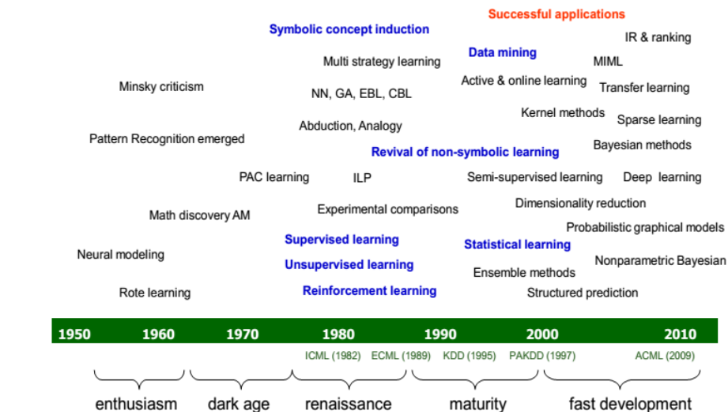
- Phân loại học máy
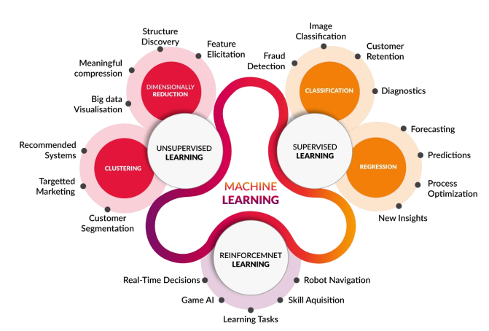
- Những ứng dụng mới nhất của học máy
  - Ô tô tự lái
  - Nhận dạng hình ảnh
  - Nhận dạng tiếng nói
- Cài đặt hệ thống học máy
  - Các bước xây dựng hệ thống học máy
    - Thu thập dữ liệu
    - Chuẩn bị dữ liệu
    - Lựa chọn mô hình
    - Huấn luyện mô hình
    - Đánh giá mô hình
    - Thay đổi tham số/mô hình
    - Áp dụng mô hình
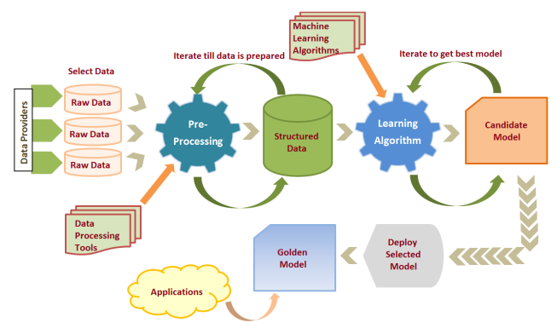
  - Nền tảng và công cụ:
    - Python,
    - Numpy,
    - Matplotlib,
    - Scikit-Learn,
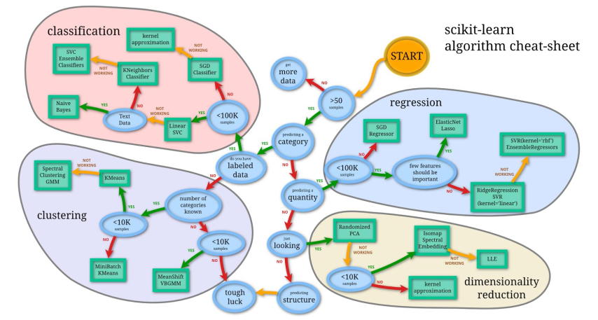
    - Tensorflow,
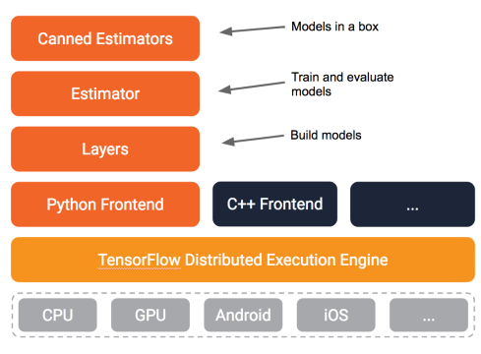
    - Keras

Ngày 31 tháng 07 năm 2020
NGƯỜI BIÊN SOẠN

Trung tá, TS Trần Cao Trưởng

